|  |  |
| --- | --- |
| Gerb-BMSTU_01 | **Министерство науки и высшего образования Российской Федерации**  **Федеральное государственное бюджетное образовательное учреждение**  **высшего образования**  **«Московский государственный технический университет**  **имени Н.Э. Баумана**  **(национальный исследовательский университет)»**  **(МГТУ им. Н.Э. Баумана)** |

ФАКУЛЬТЕТ **Информатика и системы управления**

КАФЕДРА **Компьютерные системы и сети (ИУ6)**

НАПРАВЛЕНИЕ ПОДГОТОВКИ **09.03.01 Информатика и вычислительная техника**

**Отчет**

|  |  |
| --- | --- |
| **по лабораторной работе №** | 2 |

**Название:** Построение IDEF0-модели AS-IS функционирования заданной системы

**Дисциплина:** Теория систем и системный анализ

|  |  |  |  |  |  |
| --- | --- | --- | --- | --- | --- |
| Студент | ИУ6-72Б |  |  | И.С. Марчук | |
|  | (Группа) |  | (Подпись, дата) | | (И.О. Фамилия) |
|  |  |  |  | |  |
| Преподаватель |  |  |  | |  |
|  |  |  | (Подпись, дата) | | (И.О. Фамилия) |

Москва, 2022

**Цель лабораторной работы:** овладение методологией IDEF0 для функционального моделирования сложных систем.

**Ход работы**

**Задание**: построить структурно-функциональную модель системы на основе методологии IDEF0.

**Предметная область:** технология кроссплатформенного программирования микроконтроллеров в Интегрированной среде разработки ArduinoIDE.

**Субъект моделирования:** система компилятора программ среды ArduinoIDE.

**Цель моделирования:** проанализировать процесс компиляции программ.

**Точка зрения:** пользователь системы.

Рассмотрим основные параметры субъекта моделирования.

В качестве управляющих данных выступают настройки (параметры) выбранные пользователем для конкретной отладочной платы.

В качестве входных параметров выступают исходный код программы на языке Си и библиотеки для работы с микроконтроллером и периферией.

Механизмами системы является компилятор программ в среде ArduinoIDE.

Выходными данными является скомпилированный байт-код, предназначенный для прошивки микросхемы.

На основе этих данных была построена контекстная диаграмма, представленная на рисунке 1.

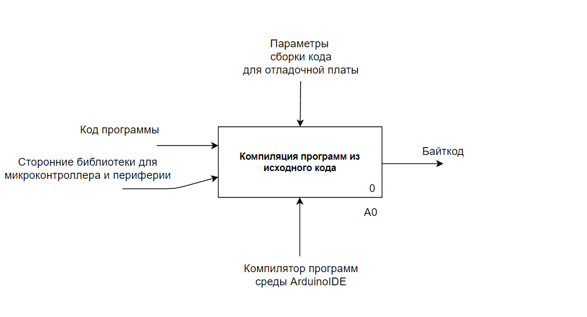

Рисунок 1 — Контекстная диаграмма «А-0. Компиляция программ из исходного кода»

Составим диаграмму декомпозиции A0.

Она представлена следующими функциональными блоками:

* Компоновка кода из библиотек;
* Трансляция команд с языка Си++ на язык Си;
* Ассемблирование кода по заданным параметрам сборки.

Код программы переходит последовательно между блоками. Сначала в нем ссылки на библиотеки заменяются кодом, затем происходит трансляция получившейся программы на язык Си и в конце ассемблирование. Действуют на каждом этапе компиляции программные средства Arduino IDE. Параметры сборки применяются на этапе трансляции языка С++ в Си, а также при транслировании программы на Си в байткод.

Результаты моделирования представлены на рисунке 2.

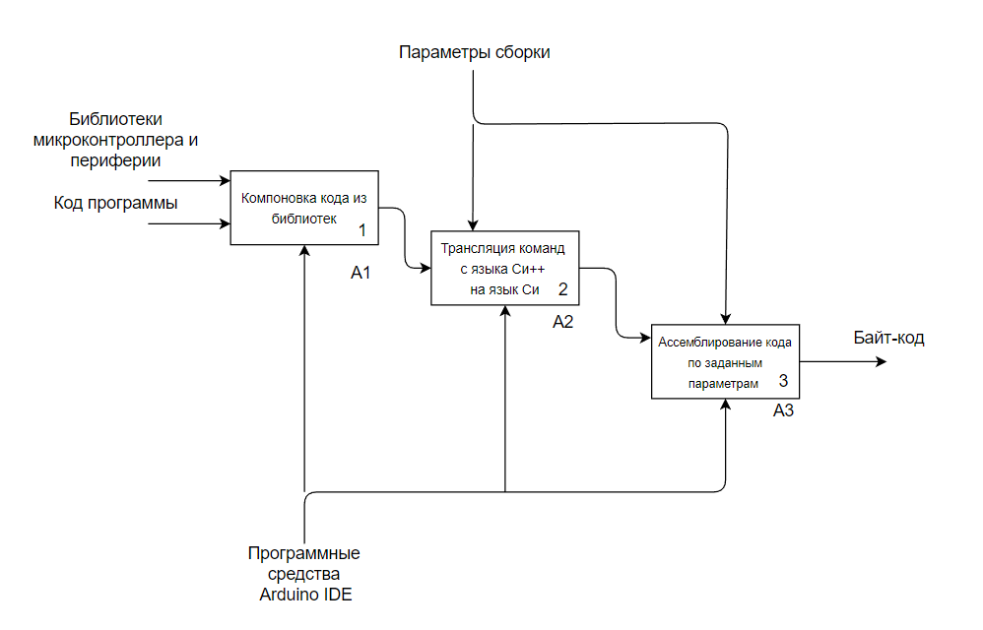

Рисунок 2 — Диаграмма «А0. Компиляция программ из исходного кода»

Далее декомпозируем функциональный блок A1. Декомпозиция блока А1 представлена на рисунке 3.

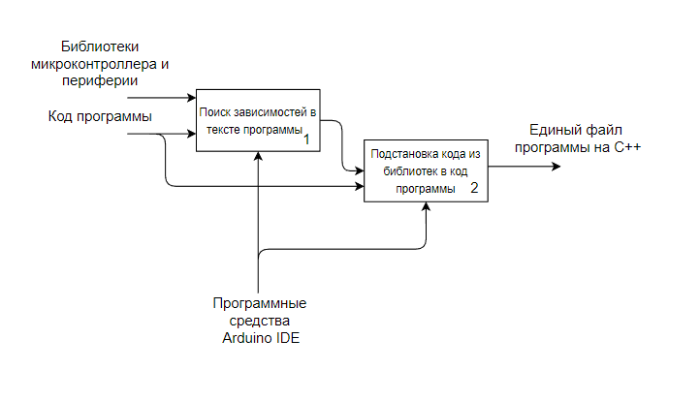

Рисунок 3 — Диаграмма «А1. Компоновка кода из библиотек»

смарт-контракта»

При рассмотрении полученной модели были выявлены следующие недостатки:

1. Компоновка библиотек происходит не с единой базой пополняемых библиотек, а с подключаемыми индивидуально модулями, что снижает скорость разработки.

|  |  |
| --- | --- |
| Узкое место | Способ исправления |
| Отсутствует единая система библиотек компонентов | Создание модуля, объединяющего имеющиеся библиотеки, имеющего функцию автоматического подключения библиотек. |

**Вывод:** в процессе выполнения лабораторной работы были освоены основы методологии IDEF0 для функционального моделирования сложных систем, получены навыки выделения недостатков системы с помощью этой методологии.